**BỘ GIÁO DỤC VÀ ĐÀO TẠO**

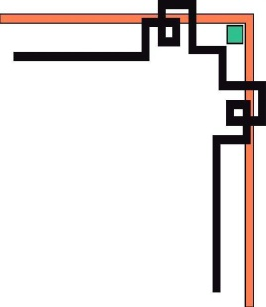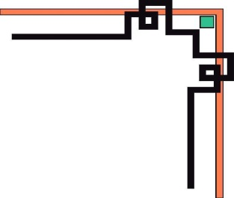

**TRƯỜNG CAO ĐẲNG CÔNG NGHỆ THÔNG TIN TP.HCM**

**KHOA CÔNG NGHỆ THÔNG TIN**

**🙟🕮🙝**

**ĐỒ ÁN MÔN CÔNG NGHỆ WEB NÂNG CAO**

**TÌM HIỂU NGÔN NGỮ ASP.NET MVC4 VÀ XÂY DỰNG WEBSITE BÁN HÀNG SHOPLOOP**

**Giảng viên hướng dẫn: Th.S DƯƠNG THÀNH PHẾT**

**Sinh viên thực hiện: MSSV**

1. **NGUYỄN NHỰT MINH 11100621**

**Email: nguyennhutminh.it@gmail.com**

1. **VÕ THỊ NGỌC DIỆU 11100743**

**Email: ngocdieu6239@gmail.com**

**Ngành : CÔNG NGHỆ THÔNG TIN**

**Khóa : 2011 - 2014**

**Tp.Hồ Chí Minh, tháng 07 năm 2014**